CIENCIAS NATURALES_ 2º_A_2dae

DOCENTE: DERAMO SILVIA

HOLA CHICOS! COMO ESTAN!!! ANTES QUE NADA ESPERO QUE ESTEN BIEN AL IGUAL QUE SUS FAMILIARES. SE LOS EXTRAÑA MUCHO!!!
ESPERANDO DE VERNOS PRONTO, LES ENVIO LAS TAREAS.
LES PIDO:
- QUE CONTESTEN EN LA HOJA DEL TRABAJO PRACTICO
- QUE HAGAN LO POSIBLE PARA ARMAR ORACIONES COMPRENSIBLES
- QUE RESPETEN EL FORMATO WORD, O SEA QUE NO ENVIEN FOTOS U OTRO FORMATO
- SI TIENEN DUDAS ME LAS HACEN LLEGAR O LO CONVERSAMOS AL REGRESO

POR ULTIMO, LOS INVITO A HACER UN MINUTO DE SILENCIO EN EL FONDO DEL CORAZON POR TANTAS PERSONAS QUE ESTAN SUFRIENDO MUCHO. PUEDEN INVITAR A SU FAMILIA A HACER JUNTOS ESTE MOMENTO.

Y AHORA…..

TRABAJO PRÁCTICO: SEMILLA: armando un germinador

Objetivo:
- Reconocer el valor de las semillas, como una estructura con vida y como insumo básico de nuestra alimentación.
- Relacionar la germinación de la semilla como proceso necesario para dar continuidad al desarrollo y al crecimiento de la planta, la flor y el fruto.
- Observar y registrar los cambios que van apareciendo a medida que trascurren los días.
- Verificar la influencia de la luz en la germinación y el crecimiento del vegetal
- Perseverar con el seguimiento de las observaciones diarias para anotar los cambios que vayan ocurriendo.
- Comprobar que en un organismo de origen vegetal, la respuesta a los estímulos (luz, agua, etc) son mucho más lentos que en organismos del Reino animal.

FECHA DE ENTREGA:

MIERCOLES 22 DE ABRIL, enviar el cuadro indicando los cambios observados en las semillas, desde el 1º día que armaron el germinador

A continuación se presenta un texto con toda la información necesaria para comprender y resolver las consignas.

NO TE ASUSTES!!!

EL TEXTO Y LOS DIBUJOS ES SOLO PARA QUE SEA MÁS SENCILLO OBSERVAR Y COMPRENDER EL PROCESO DE GERMINACION!!!

Recuerda que siempre es necesario para una correcta comprensión del texto y de las consignas, que busques en el diccionario, aquellas palabras que desconozcas su significado.ESCRIBE CADA PALABRA CON SU SIGNIFICADO EN EL TRABJO PRACTICO, ARMANDO UN PEQUEÑO GLOSARIO.

LAS SEMILLAS, ORIGEN DE CIVILIZACIONES
La cultura de nuestros antepasados aborígenes, principalmente los mayas y aztecas, giraba en torno al cereal más cultivado de América: el maíz. Éste era la base de su alimentación y de sus creencias religiosas. Según algunas leyendas aztecas, el maíz fue un regalo que le hicieron los dioses a ese pueblo.
Más de siete mil años después, el trigo y el maíz junto con el arroz siguen siendo las semillas más sembradas y representan los pilares en los que se asienta la alimentación mundial.
ESTRUCTURA DE LAS SEMILLAS

Todas las semillas contienen tres partes esenciales:

• Embrión, donde se encuentran la radícula (que originará la raíz) y la plúmula (que
originará el tallo y las hojas).(esto es lo que iras observando en la medida que la semilla germine)

• Tejidos u órganos de reserva (endosperma o cotiledones)( esto significa que es el “alimento” que utilizara la semilla para tener energía necesaria para la germinación, cuando esta es sembrada debajo de la tierra) .

• Cubierta o tegumento, que protege al embrión del daño y la desecación(es la cascarita que se romperá cuando la semilla se humedezca).
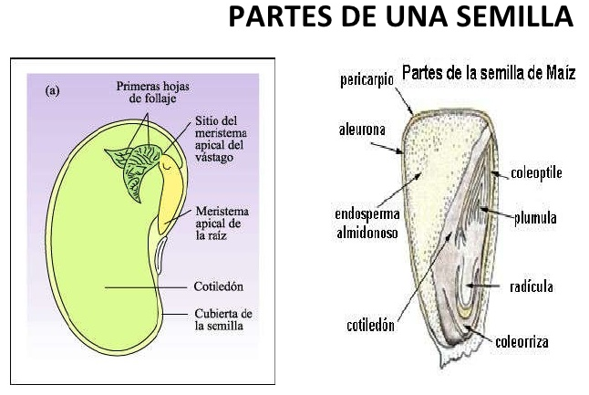
SEMILLA DE POROTO SEMILLA DE MAIZ
LA GERMINACIÓN

Es el proceso por el cual el embrión se desarrolla para formar una plántula (planta pequeña). Esto ocurre cuando la semilla se encuentra en las condiciones adecuadas de humedad, oxígeno, temperatura y a veces luz u oscuridad. En estas condiciones, el embrión alojado dentro de la semilla continúa su crecimiento.
Al crecer el embrión, la cubierta se rompe y emerge la radícula. Luego lo hace la plúmula, brote que dará lugar al tallo y a las hojas.

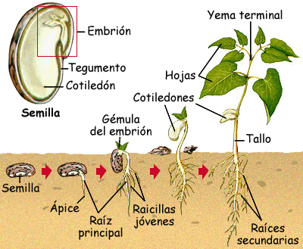
GERMINACION SEMILLA DE POROTO
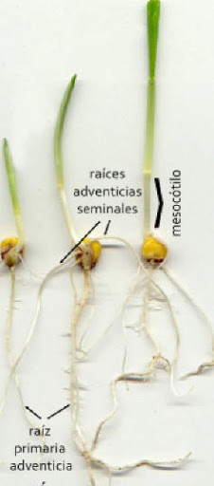
GERMINACION DE SEMILLA DE MAIZ

RESPONDE EN BASE A LOS DATOS DE LAS PÁGINAS ANTERIORES
- ¿Cuáles son las partes esenciales qué conforman la semilla?
- El hombre de campo sabe muy bien en que momento sembrar en el campo las semillas de maíz, trigo, etc ¿Cuáles son las condiciones adecuadas para una óptima germinación?
- Las semillas que se encuentran dentro del paquete que se compra en el supermercado, ¿están vivad o muertas? Argumentalo
- Una vez que sale la primera hoja, ¿Qué función comienza a realizar la plántula por si sola? ¿Qué es lo que necesita para que ello ocurra?
- ¿Cómo se llama la molécula (el alimento)que obtiene y que luego almacena en el endosperma o en el cotiledón bajo forma de almidón?

Es importante recordar que cuando las semillas germinan, originan plantas, en las que se desarrollan, luego, las flores, que a su vez originan los frutos y en ellos las semillas, cerrando el ciclo!!!!

Y AHORA….

MANOS A LA OBRA!!!!

DEBES FABRICARLO A MAS TARDAR EL DOMINGO 5 DE ABRIL PARA PODER OBSERVAR ALGUN RESULTADO LUEGO DE 6 -7 DIAS DE HABER ARMADO EL GERMINADOR!!!

¿CÓMO ARMAR UN GERMINADOR?

Los germinadores son dispositivos que favorecen el proceso de germinación al mantener las semillas en las condiciones adecuadas de humedad. El objetivo de remojar las semillas es conseguir una mayor hidratación para que se produzca antes de la germinación. Con el remojo se consigue que se ablande la capa externa de la semilla y, al mismo tiempo, se disuelvan y se eliminen una serie de substancias que inhibían (¿conoces el significado de esta palabra?) el proceso de germinación.
Necesitas
- Frasco de vidrio transparente
- Papel Secante o varias hojas de servilletas en rollo.
- Arena o algodón que permita mantener el papel húmedo.
- Semillas: porotos y maíz (puede ser pisingallo, del pochoclo). Lentejas o garbanzos

Observaciones: Sera necesario que construyas dos germinadores: cada uno con un tipo diferente de semilla. Elige las semillas que tienes en tu casa. Es necesario que coloques en cada frasco 4 o 5 semillas como indica la siguiente explicación. Si armas 3 germinadores….mucho mejor!

Metodología de trabajo
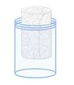 | 1- Enrolla el papel secante formando un cilindro e introdúcelo en el frasco de manera que cubra todo el contorno.
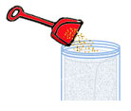 | 2- Completa el espacio central del frasco con arena. Puedes reemplazar la arena con algodón (tene en cuenta que cuando el algodón se humedece disminuye su tamaño, por eso deberá ser una buena cantidad de manera que brinde humedad a todas las semillas).
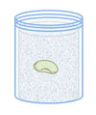 | 3- Coloca las semillas entre el papel secante y el vidrio a una altura aproximada a la mitad del frasco.
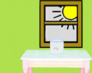 | 4- Ubica el germinador en un sitio donde reciba luz solar durante la mañana.
 | 5- Mantén húmeda la arena o el algodón agregándole agua antes de que se seque por completo.(ojo!!! La humedad del algodón debe ser similar a la humedad de la ropa cuando se saca del lavarropa. Demasiada agua puede provocar la putrefacción de la semilla)
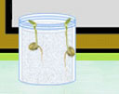 | 6- Rota el germinador cada 2 días para que todas las semillas tengan las mismas condiciones de luz necesarias para germinar.
 | 7- Una vez germinadas las semillas puedes utilizar el germinador como un elemento decorativo, o bien trasplantar las plántulas en tierra en tu patio o una maceta.

CUADRO PARA VOLCAR LOS DATOS
Cuando los germinadores estén listos, ubicar en cada uno de ellos las semillas de porotos, maíz y lentejas o aquella que dispongas en tu casa.
Registrar los cambios a través de dibujos y anotaciones. Por ejemplo:
- semilla hinchada o no hinchada
- aparición de raíz
- aparición de cotiledones
- aparición de primeras hojas verdaderas
- desprendimiento de cotiledones
- longitud de la plántula
- número de hojas
- etc

El registro de los cambios terminará cuando la planta haya crecido y ya no se pueda distinguir la semilla.
N° de semillas germinadas |  | Días
 |  | 5 | 10 | 15 | 20 | 25
 | Poroto
 | Maíz
 | Lenteja
 | Garbanzo

YA HAS TRABAJADO MUCHO! ¿QUE TAL SI CON TU FAMILIA VEN UNA LINDA PELICULA?
SORPRENDELOS HACIENDO POCHOCLOS!!!!.

PERO ANTES TIENES QUE VER ESTE VIDEO Y PODER RESPONDER LAS SIGUIENTES PREGUNTAS!!!! Ese es el precio de tu entrada.

https://www.educ.ar/recursos/118779/como-explotar-el-pisingallo
1-Luego de haber estudiado las partes de la semilla, ¿A qué parte de la semilla corresponde la parte blanca del pochoclo?
2- ¿Cómo es la cubierta de este maíz que favorece la explosión?
3- ¿Qué otro factor es importante en el momento de hacer pochoclos?
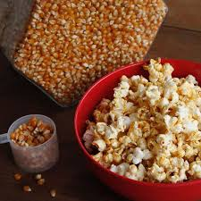
AHORA SI ….A CORRER, VER LA PELI Y COMER POCHOCLOS CON LA FAMILIA!!!

CIENCIAS NATURALES 2ºA

DOCENTE: DERAMO SILVIA

TRABAJO PRÁCTICO: TEORIA CELULAR - CELULA

Objetivo:
- Reconocer las estructuras que conforman la célula.
- Identificar las características que tienen en común las célula procariota y célula eucariota y reconocer sus diferencias entre sí.
- Relacionar estructuras celulares con funciones vitales.

TEORIA CELULAR

El término célula fue acuñado en 1665 por el científico inglés Robert Hooke al observar bajo las lentes de un microscopio rudimentario las “celdillas” constituyentes del corcho y otros tejidos vegetales.
Recién el siglo XIX constituyo, el verdadero adelanto para el estudio de la célula y su función, con la aparición del microscopio.
En 1831, el botánico Matthias Schleiden y el zoólogo Theodor Schwann enunciaron el postulado básico de la teoría celular, según el cual todos los seres vivos, vegetales y animales, están formados por células, a las que consideraron las unidades vitales fundamentales. En 1839 Purkinje denomino “protoplasma” al contenido celular.
En 1855, el patólogo Rudolf Virchow estableció que todas las células proceden de otras preexistentes y, ya a principios del siglo XX, las investigaciones sobre la estructura del sistema nervioso del histólogo español Santiago Ramón y Cajal, premio Nobel de Fisiología y Medicina en 1906, demostraron la individualidad de las neuronas y pusieron de manifiesto la universalidad de la teoría celular al aplicarla también al tejido nervioso.

La teoría celular postula que la célula es la unidad fundamental de los seres vivos, desde los más sencillos (microorganismos) hasta los organismos superiores más complejos (animales y vegetales), tanto en lo que se refiere a su estructura como a su función. Actualmente, la teoría celular se resume en los siguientes puntos:

- Todos los organismos vivos están compuestos por células.
- La célula es la unidad estructural y fisiológica de los seres vivos. O sea, en ellas, ocurren todas las funciones vitales para su supervivencia.
- Las células constituyen la unidad básica de la reproducción: cada célula contiene información genética completa. Procede de la división de otra célula preexistente, siendo idéntica a estas genética, estructural y funcionalmente.
- La célula es la unidad de vida independiente más elemental.

Sin embargo, la estructura de las mismas puede ser muy diferente. Ahora analizaremos los dos modelos de organización celular que existe en la naturaleza: las células procariotas y eucariotas.

Células procariotas

Las células procariotas estructuralmente son las más simples y pequeñas. Como toda célula, están delimitadas por una membrana plasmática que contiene pliegues hacia el interior (invaginaciones) algunos de los cuales son denominados laminillas y otro es denominado mesosoma y está relacionado con la división de la célula.

La célula procariota por fuera de la membrana está rodeada por una pared celular que le brinda protección.

El interior de la célula se denomina citoplasma. En el centro es posible hallar una región más densa, llamada nucleoide, donde se encuentra el material genético o ADN. Es decir que el ADN no está separado del resto del citoplasma y está asociado al mesosoma.

En el citoplasma también hay ribosomas, que son estructuras que tienen la función de fabricar proteínas. Pueden estar libres o formando conjuntos denominados polirribosomas.

Las células procariotas pueden tener distintas estructuras que le permiten la locomoción, como por ejemplo las cilias (que parecen pelitos) o flagelos (filamentos más largos que las cilias).
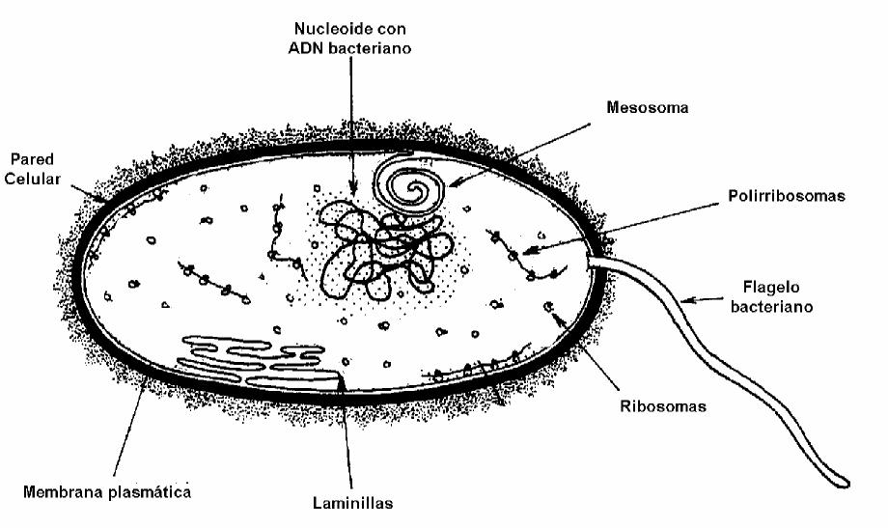

Esquema de célula procariota. Las bacterias son los organismos que poseen una organización celular de este tipo. La zona sombreada en el citoplasma representa el nucleoide, zona más densa donde se encuentra el ADN bacteriano y no está físicamente separado del resto de las estructuras citoplasmáticas.

Células eucariotas

Las células eucariotas tienen un modelo de organización mucho más complejo que las procariotas. Su tamaño es mucho mayor y en el citoplasma es posible encontrar un conjunto de estructuras celulares que cumplen diversas funciones y en conjunto se denominan organelas celulares.

El siguiente esquema representa el corte de una célula a la mitad para poder observar todas sus organelas internas.

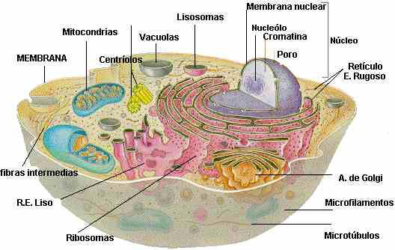

Entre las células eucariotas podemos distinguir dos tipos de células que presentan algunas diferencia: son las células animales y vegetales.

A continuación describiremos las organelas presentes en ambas células y mencionaremos aquellas que le son particulares sólo a alguno de estos tipos.

Las organelas y sus funciones

El límite externo de la célula es la membrana plasmática, encargada de controlar el paso de todas las sustancias y compuestos que ingresan o salen de la célula.
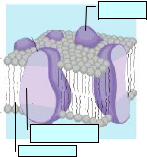

La membrana plasmática está formada por una doble capa de fosfolípidos que, cada tanto, está interrumpida por proteínas incrustadas en ella.

Algunas proteínas atraviesan la doble capa de lípidos de lado a

lado (proteínas de transmembrana) y otras sólo se encuentran asociadas a una de las capas, la interna o externa (proteínas periféricas).
EXTERIOR ^{PROTEÍNA}

PERIFÉRICA

PROTEÍNA DE

TRANSMEMBRANA

FOSFOLÍPIDOS

Las proteínas de la membrana
tienen diversas funciones, como
por ejemplo el transporte de |  |  | INTERIOR
sustancias y | el reconocimiento
de señales provenientes de otras |  | A
células,
El núcleo celular |  | C
En núcleo contiene el material genético
de la célula o ADN. Es el lugar desde el |  |  | B
cual se dirigen todas las funciones |  | D
celulares.
Está separado del citoplasma por una
membrana nuclear que es doble.
Cada tanto | está interrumpida por | A: membrana nuclear doble
orificios o poros nucleares que
 |  | B: poros nucleares
permiten el intercambio de moléculas |  | C: nucleolo
entre el citoplasma y el interior nuclear. |  | D: los poros permiten la salida y
Esto le brinda la apariencia de una |  | entrada de moléculas
pelota de golf.
Una zona interna del núcleo, que se
distingue del resto, se denomina
nucleolo.
Está asociado con la fabricación de
los componentes que forman parte de
los ribosomas.
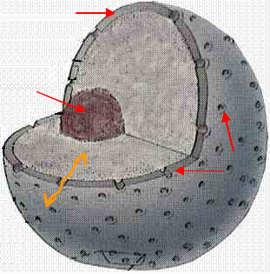

¿Qué son los cromosomas?

En el interior del núcleo, el ADN y un tipo especial de proteínas, llamadas histonas, forman la cromatina. Durante gran parte del ciclo de vida de la célula la cromatina se encuentra en estado relajado. Pero en cierto momento, comienza a retorcerse y compactarse. El ADN se enrolla en sí mismo y sobre las proteínas tantas veces que llega a tener un aspecto de cuerpo sólido. Es como si tomaras un hilo de un metro y comenzaras a enrollarlo de la manera más apretada posible.

Al final te quedará un diminuto ovillo, bastante compacto.

En este nuevo estado compactado, la cromatina se reorganiza en un número determinado de cuerpos densos llamados cromosomas. Por lo tanto, como están formados por el ADN, contienen la información genética. Por ejemplo, en uno de los cromosomas se encontrará la información para el color del pelo, en otro podrá estar la información para el largo del cuerpo, etc.

Cada ser vivo contiene una información genética distinta y la cantidad de cromosomas será típica de una especie. En el caso de los humanos cada una de las células de nuestro cuerpo contiene 46 cromosomas. Un pariente cercano, el chimpancé, en sus células tiene 48 cromosomas.

Es importante destacar que en las células eucariotas el número de cromosomas es siempre par. Existen dos juegos de cromosomas iguales y, aquellos cromosomas que tienen el mismo tamaño, forma e información genética se agrupan en parejas, que se denominan parejas de cromosomas homólogos o pares homólogos.

Otras organelas con membrana

Las membranas internas de las células eucariotas determinan distintos ambientes donde se desarrollarán funciones diferentes. Es como una fábrica donde las tareas se realizan en lugares separados para hacerlas más eficientes.

Entre las organelas con membrana se encuentra el retículo endoplasmático. Tiene la apariencia de un laberinto y su membrana está asociada a la del núcleo. Se distingue una región del retículo que está asociada con los ribosomas. Los ribosomas se pegan a la superficie externa de la membrana del retículo y le da una apariencia rugosa o granulada.

La zona del retículo asociada a los
ribosomas tiene la función de fabricar
proteínas y se denomina retículo
endoplasmático rugoso o granular
(RER o REG).
La porción de retículo libre de ribosomas
se denomina retículo endoplasmático
liso (REL) y tiene, entre otras, la función
de fabricar lípidos. | Esquema representativo del RER o REG.
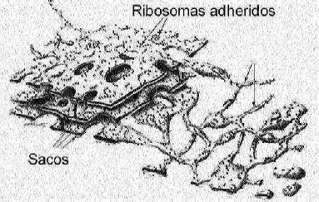

 | Saco | El Complejo de Golgi es otra organela que
 |  | tiene forma de sacos membranosos apilados.
 |  | Aquí llegan y se modifican algunas proteínas
 |  | fabricadas en el RER. Los productos son
 |  | dirigidos hacia diferentes destinos: Golgi es el
 |  | director de tránsito de las proteínas que fabrica
 |  | la célula. Algunas son dirigidas hacia la
 |  | membrana plasmática, ciertas proteínas serán
 |  | exportadas hacia otras células y otras serán
Vesícula |  | empaquetadas | en | pequeñas | bolsitas
 |  | membranosas (llamadas vesículas).
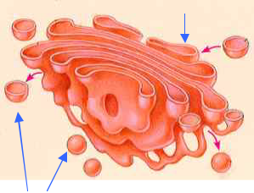

Los lisosomas son un tipo especial de vesículas formadas en el complejo de Golgi que contiene en su interior enzimas que actúan en la degradación de las moléculas orgánicas que ingresan a la célula. A este proceso se lo denomina digestión celular.

Mitocondrias

Estas organelas están rodeadas de una doble membrana. La membrana interna presenta una gran cantidad de pliegues llamados crestas. En el interior, o matriz mitocondrial, se encuentra una molécula de ADN y ribosomas.

En las mitocondrias se realizan las reacciones químicas que permiten generar energía química a partir de moléculas orgánicas en presencia de oxígeno. Esta energía es la que mantiene todos los procesos vitales de la célula.

Cloroplastos

Están presentes solamente en las células vegetales.

Tiene una membrana externa, una interna y además un tercer tipo de membrana en forma de bolsitas achatadas, llamadas tilacoides, que parecen platos apilados. Cada una de estas pilas se denomina grana.

Membrana
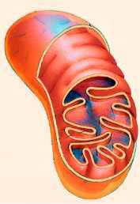

Membrana

Matriz

Crestas
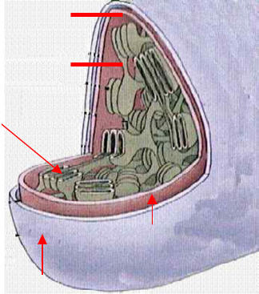

Grana

Tilacoide

Membrana interna

Membrana

Los tilacoides contienen un pigmento verde, la clorofila, que permite realizar el proceso de fotosíntesis.

Vacuolas

Son vesículas membranosos presentes en las células animales y vegetales. Sin embargo son mucho más importantes en las células vegetales y

pueden ocupar hasta el 70-90% del citoplasma. En general, su función es la de almacenamiento.

Ribosomas

Son organelas formadas por dos subunidades (mayor y menor) que se originan en el nucleolo y que, una vez en el citoplasma se ensamblan para llevar a cabo su función. Los ribosomas están a cargo de la fabricación o síntesis de las proteínas. Los hacen libres en el citoplasma o asociados a la superficie del RER.
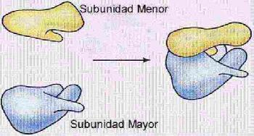

El citoesqueleto

Visto con gran aumento, el citoplasma presenta una serie de proteínas organizadas en forma de una red que fácilmente puede armarse y desarmarse.
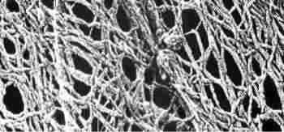

En el citoplasma de las células eucariotas existe un conjunto variado de filamentos que forman un esqueleto celular, necesario para mantener la forma de la célula y sostener a las organelas en sus posiciones. Es una estructura muy dinámica pues constantemente se está organizando y desorganizando y esto le permite a la célula cambiar de forma (por ejemplo para aquellas células que deben desplazarse) o permitir el movimiento de las organelas en el interior del citoplasma.

Centríolos
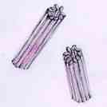

Son dos estructuras formadas por filamentos que pueden observarse en el citoplasma de las células animales. Participan durante la división de la célula.

Pared celular

Las células vegetales, por fuera de la membrana plasmática, presenta una pared celular que le brinda protección. Tiene una composición distinta a las paredes que se encuentran en las células procariotas.

Los depósitos de ciertos compuestos en las paredes celulares otorgan a las partes de las plantas la dureza y rigidez características, por ejemplo, de los troncos de los árboles.

Pared celular
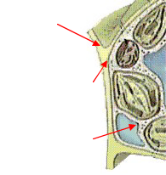

(en verde)

Membrana

plasmática
(línea negra)

Citoplasma

con organelas

ACTIVIDAD 1

 | Completa la siguiente tabla, marcando con una X la presencia de cada estructura u organela, según al tipo de célula que corresponda :
 | Organela | Función |  | Presente en
 |  |  | Célula animal | Célula vegetal | Procariotas
 | Membrana
 | plasmática
 | Pared celular
 | Retículo
 | granular
 | Retículo liso
 | Aparato de
 | Golgi
 | Mitocondria
 | Cloroplasto
 | Centríolo
 | Vacuola
 | Ribosoma
 | Núcleo

ACTIVIDAD 2

A cada afirmación responde (en los puntos suspensivos) si es correcta (C) o incorrecta (I), justificando en caso que sea incorrecta:

- Las células procariotas poseen núcleo y membranas internas……

- Una célula procariota puede integrar a un organismo pluricelular…

- La célula procariota origina organismos solamente unicelulares….

- Las células procariotas poseen mitocondrias y ribosomas….

- Las células de la hoja de la planta de maíz contienen la misma información genética que las de la raíz….

- La membrana permite el paso de los nutrientes en ambos sentidos….

- El núcleo controla la trasmisión de la información genética de una generación a otra en los seres vivos…..

ACTIVIDAD 3

En base al listado de características de las células, arma dos hileras y ubica las que corresponden a las células procariotas y cuales a las eucariotas. Ejemplo:

CELULA PROCARIOTA CELULA EUCARIOTA

La mayoría es de tamaño pequeño (1-10Micrones)

La división celular es por división binaria.

El ADN se encuentra contenido en un cromosoma simple circular que no está rodeado por una membrana nuclear.

Poseen mitocondrias que contiene en su interior las enzimas que participan en el proceso de respiración celular.

La división celular es por medio de la mitosis.

Carecen de mitocondrias para realizar el proceso de respiración celular, las enzimas que colaboran en este proceso están en la membrana celular.

El ADN se encuentra contenido en cromosomas complejos que se encuentran en el interior de un núcleo rodeado por membranas.

La mayoría tienen gran tamaño (10-100 micrones)

Pueden poseer flagelos.

